**ИЗО, 1 класс**

**26.01.2023**

**Тема: Дом бываю разные.**

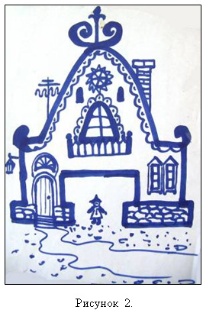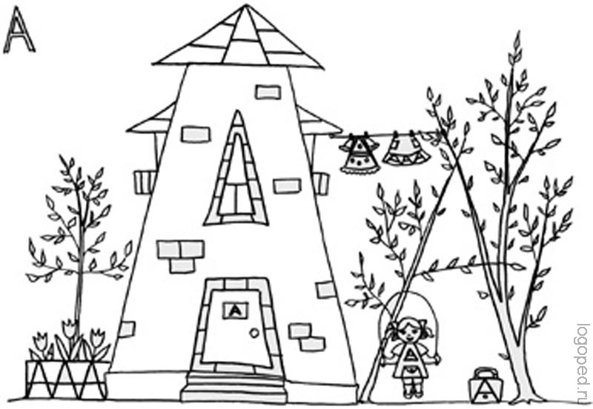**Задание:** придумать и нарисовать на весь альбомный лист ***Домик в виде буквы*** со всеми частями дома (*фундамент, стены, крыша, окна, дверь, крыльцо и др).*

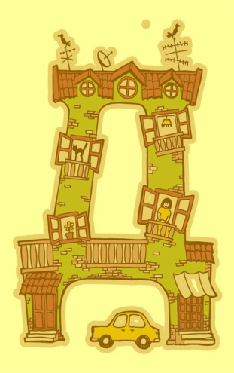

Раскрасить цветными карандашами, акварелью или фломастером.

Работу принести на следующем уроке.

**Мои контакты:**

e-mail: [enoviuh74@mail.ru](mailto:enoviuh74@mail.ru)

телефон (**WhatsApp,** [**Viber**](https://zen.yandex.ru/media/id/5acf62e4bce67e4752cdcb97/5c7a80cd58236b00b392ad24?utm_source=serp)): 8 908 88 102 51